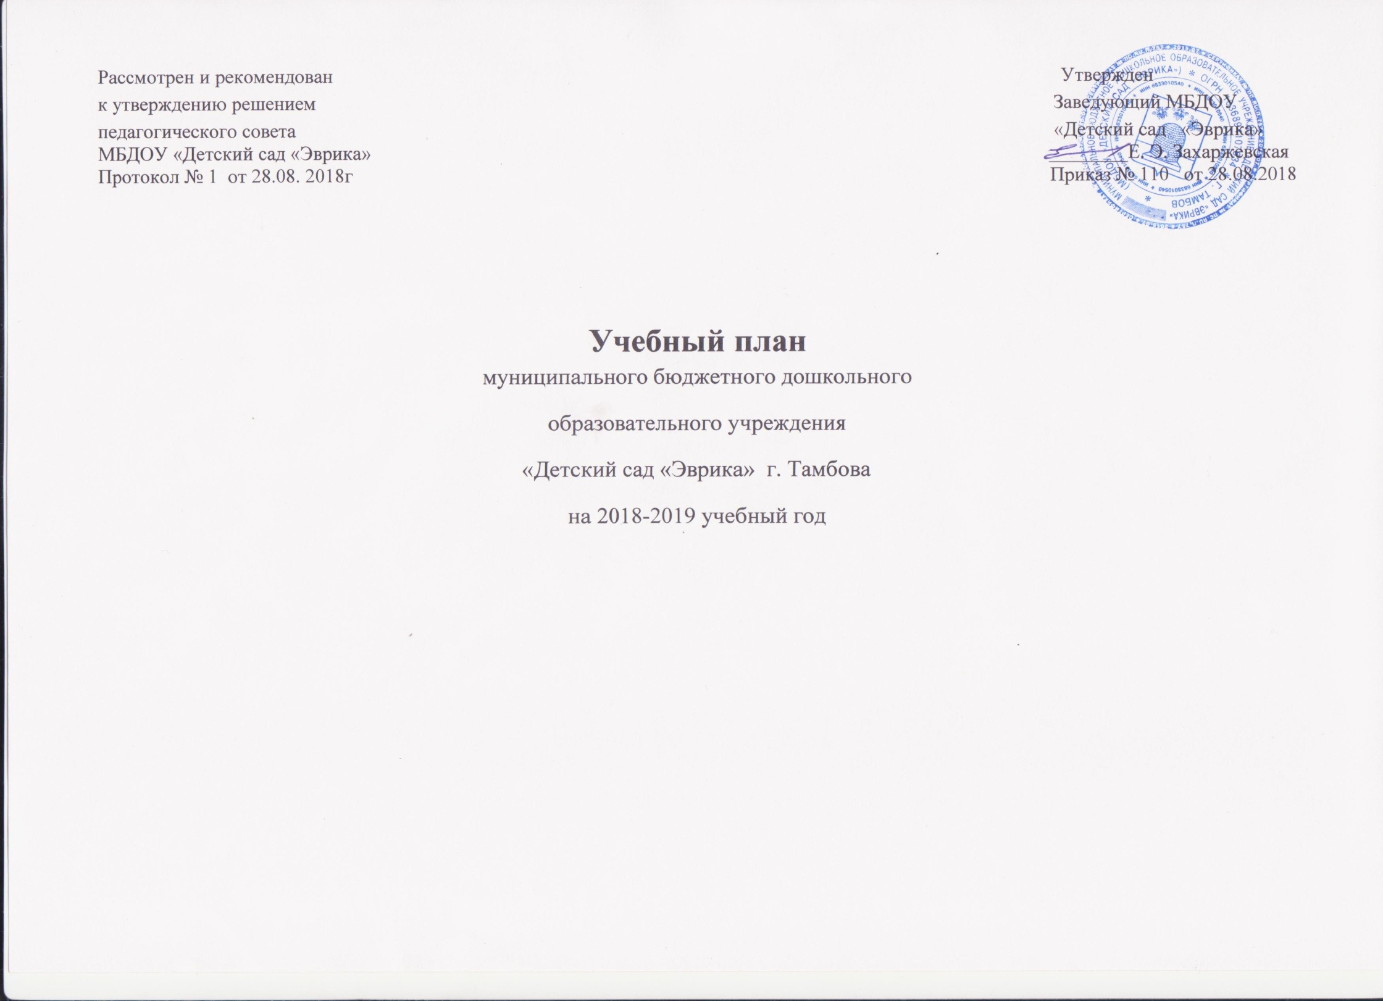
Пояснительная записка.
Учебный план образовательной деятельности муниципального бюджетного дошкольного образовательного учреждения «Детский сад
«Эврика» на 2018 – 2019 учебный год разработан в соответствии со следующими нормативными правовыми документами:
- Законом РФ от 29.12.2012г. № 273-ФЗ (ред. от 29.07.2017) «Об образовании в Российской Федерации».
- СанПиН 2.4.1.3049 -13 "Санитарно-эпидемиологические требования к устройству, содержанию и организации режима работы дошкольных образовательных организаций".(Постановление Главного санитарного врача РФ от 15 мая 2013г. №26)
- Федеральным государственным образовательным стандартом дошкольного образования (утвержден приказом Министерства образования и науки РФ от 17.10.2013 № 1155);
- Приказом Министерства образования и науки Российской Федерации от 30 августа 2013 №1014 «Об утверждении Порядка организации и осуществления образовательной деятельности по основным общеобразовательным программам – образовательным программам дошкольного образования»;
- Приказом Министерства образования и науки Российской Федерации от 08.04.2014 3293 «Об утверждении порядка организации и осуществления образовательной деятельности по основным общеобразовательным программам дошкольного образования»;
- Законом Тамбовской области от 1 октября 2013 г. N 321-З "Об образовании в Тамбовской области".
- Основной образовательной программой дошкольного образования МБДОУ «Детский сад «Эврика» .
- Уставом МБДОУ «Детский сад «Эврика»
- Лицензией на право осуществления образовательной деятельности (Серия 68Л01 №0000470 Дата выдачи 06.08.2016г.)
Основные задачи реализации образовательной деятельности:
1) охрана и укрепление физического и психического здоровья детей, в том числе их эмоционального благополучия;
2) обеспечение равных возможностей для полноценного развития каждого ребенка в период дошкольного детства независимо от места жительства, пола, нации, языка, социального статуса, психофизиологических и других особенностей (в том числе ограниченных возможностей здоровья);
3) обеспечение преемственности целей, задач и содержания образования, реализуемых в рамках образовательных программ различных уровней (преемственность основных образовательных программ дошкольного и начального общего образования);
4) создание благоприятных условий развития детей в соответствии с их возрастными и индивидуальными особенностями и склонностями, развитие способностей и творческого потенциала каждого ребенка как субъекта отношений с самим собой, другими детьми, взрослыми и миром;
5) объединение обучения и воспитания в целостный образовательный процесс на основе духовно-нравственных и социокультурных ценностей и принятых в обществе правил и норм поведения в интересах человека, семьи, общества;
6) формирование общей культуры личности детей, в том числе ценностей здорового образа жизни, развитие их социальных, нравственных, эстетических, интеллектуальных, физических качеств, инициативности, самостоятельности и ответственности ребенка, формирование предпосылок учебной деятельности;
7) формирование социокультурной среды, соответствующей возрастным, индивидуальным, психологическим и физиологическим особенностям детей;
9) обеспечение психолого-педагогической поддержки семьи и повышения компетентности родителей (законных представителей) в вопросах развития и образования, охраны и укрепления здоровья детей.
МБДОУ «Детский сад «Эврика» работает в режиме пятидневной рабочей недели. В образовательном учреждении функционируют:

17 групп дневного пребывания, укомплектованных в соответствии с возрастными нормами, в числе которых:

- 1 группа общеразвивающей направленности для детей от 1,5 до 2 лет

- 2 группы общеразвивающей направленности для детей от 2 до 3 лет
- 3 группы общеразвивающей направленности для детей от 3до 4 лет
- 4 группы общеразвивающей направленности для детей от 4до 5 лет
- 2 группы комбинированной направленности для детей от 5 до 6 лет
- 2 группы общеразвивающей направленности для детей от 5 до 6 лет
- 1 группа комбинированной направленности для детей от 6 до 7 лет
- 2 группы общеразвивающей направленности для детей от 6 до 7 лет
В структуре учебного плана выделены:
обязательная часть, реализующая образовательную программу дошкольного образования;
часть, формируемая участниками образовательных отношений..
В учебный план включены 5 направлений образовательной деятельности (образовательных областей), обеспечивающих социально-коммуникативное, познавательное, речевое, художественно-эстетическое и физическое развитие детей.
Организация воспитательно-образовательного процесса предполагает воспитание и обучение воспитанников в непрерывной образовательной деятельности, в режимных моментах и в свободной самостоятельной деятельности детей в течение всего дня.
В соответствии с требованиями СанПиН 2.4.1.3049-13 (п.11.9 и 11.10) продолжительность непрерывной непосредственно образовательной деятельности составляет:
- с детьми группы раннего возраста (1,5-2 лет)- не более 10 минут,
- с детьми группы раннего возраста ( 2-3 лет) – не более 10 минут;
- с детьми младшей группы (3-4 лет)- не более 15 минут;
- с детьми средней группы ( 4- 5 лет) - не более 20 минут;

- с детьми старшей группы (5–6 лет) - не более 25 минут;
- с детьми подготовительной к школе группы (6 – 7 лет) - не более 30 минут.

Объём образовательной нагрузки в первой половине дня, предусмотренный учебным планом, не превышает максимально допустимый СанПиНом 2.4.1.3049-13 (п.11.11) и составляет:
- в младших и средних группах не более 30 и 40 минут соответственно;
- в старшей группе – не превышает 45 минут;
- в подготовительной группе – не превышает 1,5 часа
  - детьми старших и подготовительных групп образовательная деятельность осуществляется в первой и второй половине дня после дневного сна, что допустимо СанПиНом 2.4.1.3049-13 (п11.12).
Перерыв между занятиями составляет10 минут.
Обязательная часть плана НОД в группах общеразвивающей направленности для детей (2-7 лет) включает совместную деятельность педагогов и детей по реализации образовательных областей «Социально-коммуникативное развитие», «Познавательное развитие», «Речевое развитие», «Художественно-эстетическое развитие», «Физическое развитие», которые реализуются в различных видах детской деятельности, формах активности и позволяют ребенку правильно использовать и ценить предметный и рукотворный мир, формировать основу первичной социальной осведомленности ребенка как субъекта поведения, освоить культуру общения.

Образовательная область «Социально-коммуникативное развитие» реализуется в ходе режимных моментов в различных видах детской деятельности.

Часть плана, формируемого участниками образовательных отношений. В образовательное направление «Художественно-эстетическое развитие», включено дополнительно « Полихудожественное творчество» - для детей 6-7 лет проводится 1 раз в неделю.
В образовательное направление «Физическое развитие» для детей 4-5 лет включена дополнительно « Аква-аэробика» проводится 1 раз в неделю с целью укрепления физического и психического здоровья дошкольников, что обосновано социальным заказом родителей и наличием в учреждении бассейна.

УЧЕБНЫЙ ПЛАН ОБРАЗОВАТЕЛЬНОЙ ДЕЯТЕЛЬНОСТИ
муниципального бюджетного дошкольного образовательного учреждения «Детский сад «Эврика»
на 2018-2019 учебный год

Образовательные области | Виды организованной образовательной деятельности |  | Количество ОД в неделю
 |  |  | Возрастные группы
 |  |  | Группа общеразвивающей направленности 1,5 до 2 лет | Группа общеразвивающей направленности от 2до 3 лет |  |  | Группа общеразвивающей направленности 3-4 года | Группа общеразвивающей направленности от 4 до 5 лет |  | Группа общеразвивающей направленности от 5 до 6 лет | Группа комбинированной направленности от 5 до 6 лет |  | Группа общеразвивающей направленности от 6 до 7 лет |  | Группа комбинированной направленности от 6 до 7 лет
Физическое развитие | Физическая культура в помещении |  | 2/20 мин  Развитие движений | 2/20мин |  |  | 2/30мин | 1/20 мин |  | 1/25мин | 1/25мин |  | 1/30мин |  | 1/30мин
 | Физическая культура в бассейне |  |  |  |  |  |  | 1/20мин |  | 1/25мин | 1/25мин |  | 1/30мин |  | 1/30мин
 | Физическая культура на воздухе |  |  | 1/10мин |  |  | 1/15 мин | 1/20 мин |  | 1/25мин | 1/25мин |  | 1/30мин |  | 1/30мин
Познавательное развитие | Формирование целостной картины мира, расширение кругозора | 3/30 мин  Расширение ориентировки в окружающем и развитие речи |  | 1/10мин |  |  | 1/15 мин |  | 1/20мин | 1/25мин | 1/25мин | 1/30мин |  | 1/30мин
 | Формирование элементарных математических представлений | 2/20 мин  Игры с дидактическим материалом |  | 1/10 мин  (во второй половине дня) |  |  | 1/15 мин |  | 1/20 мин | 1/25мин | 1/25мин | 2/60 мин |  | 2/60 мин
Речевое развитие | Развитие речи | - |  | 2/20мин |  |  | 1/15 мин |  | 1/20 мин | 2/50мин | 2/50 мин | 2/60 мин |  | 2/60 мин
 | Приобщение детей к художественной литературе | Интегрировано в ходе различных видов детской деятельности
Художественно-эстетическое развитие | Музыкальная деятельность | 2/20 мин |  |  |  | 2/20мин | 2/30мин |  | 2/40мин | 2/50 мин | 2/50мин | 2/60мин |  | 2/60мин
 | Рисование | - |  |  |  | 1/10 мин  воспитатель | 1/15 мин  воспитатель |  | 1/20мин ПДО | 2/50мин  ПДО | 2/50мин  ПДО | 2/60мин  ПДО |  | 2/60мин  ПДО
 | Лепка/ аппликация | - |  |  |  | 1/10 мин | 1/15 мин |  | 1/20 мин | 1/25 мин | 1/25 мин | 1/30 мин |  | 1/30мин
 | Конструктивно-модельная деятельность | 1/10мин  Со строительным материалом |  |  |  | Интегрировано в ходе различных видов детской деятельности
Итого: |  | 10/100 мин |  |  | 11/110мин |  | 10/150мин |  | 10/200 мин | 12/300  мин | 12/300  мин | 13/390  мин |  | 13/390  мин
Часть, формируемая участниками образовательных отношений
Художественно-эстетическое развитие | Полихудожественное  творчество | - | - | - | - |  |  | 1/30мин | 1/30мин
Физическое развитие | Аквааэробика | - | - | - | 1/20 мин
Итого: |  | 10/100мин  (1 час 40 мин) | 11/110мин  (1 час 50 мин) | 10/150 мин  (2 часа 30 мин) | 11/220 мин  (3часа40 мин) | 12/300мин  (5 часов) | 12/300мин  (5 часов) | 14/420 мин  (7 часов) | 14/420 мин  (7 часов)

